Лабораторна робота № 5

Методи чисельного рішення розріджених і великих систем лінійних рівнянь

Мета роботи: отримання практичних навичок в чисельному рішенні систем лінійних рівнянь з стрічковими матрицями і рішення великих розріджених систем рівнянь методом визначальних величин. Визначення можливості застосування засобів стандартних пакетів для отримання результатів.

Короткі теоретичні відомості

5.1. Рівняння з стрічковими матрицями

5.1.1. Спрощений LU–розклад
Застосування формул LU–розкладу істотно спрощується для окремих випадків спеціальних матриць коефіцієнтів розріджених систем рівнянь. Наприклад, тридіагональної матриці
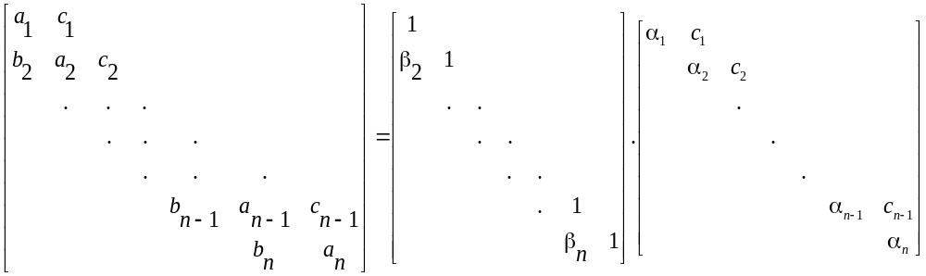
є добутком дводіагональних матриць L і U, для яких
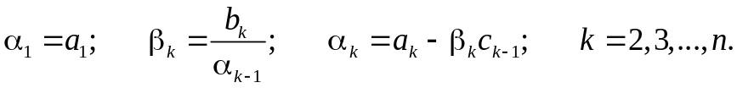 (5.1)
Неважко бачити, що з урахуванням формул (5.1) рішення систем Ax = d дуже спрощуються:
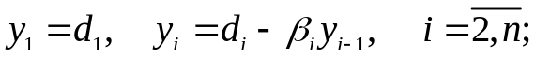 (5.2)
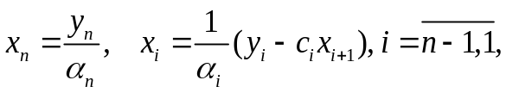 (5.3)
де d_{i} – компоненти вектора правої частини розв’язуваної системи.
Оцінимо загальну складність розв’язку системи рівнянь з тридіагональною матрицею. Формули (5.1) LU–розкладу містять всього три арифметичні операції (дві з яких операції множення/ділення), а формули (5.2), (5.3) — п’ять операцій (три з яких – операції множення/ділення), що припадають на кожний крок обчислення однієї невідомої x_{i}. Отже, на відміну від методу Гауса, функція складності розглянутого алгоритму лінійно залежить від розміру розв’язуваної задачі n.

5.1.2. Метод прогонки
Ефективним для розв’язку лінійних систем рівнянь із стрічковими матрицями є також метод прогонки. Розглянемо його застосування на тому ж прикладі тридіагональної системи, яка розв'язувалася раніше LU–розкладанням (5.1). Запишемо систему у вигляді:
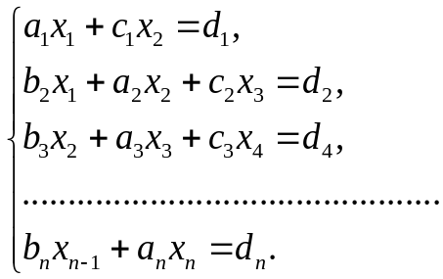 (5.4)
Розв’яжемо систему (5.4), виконавши аналог прямого ходу Гаусса
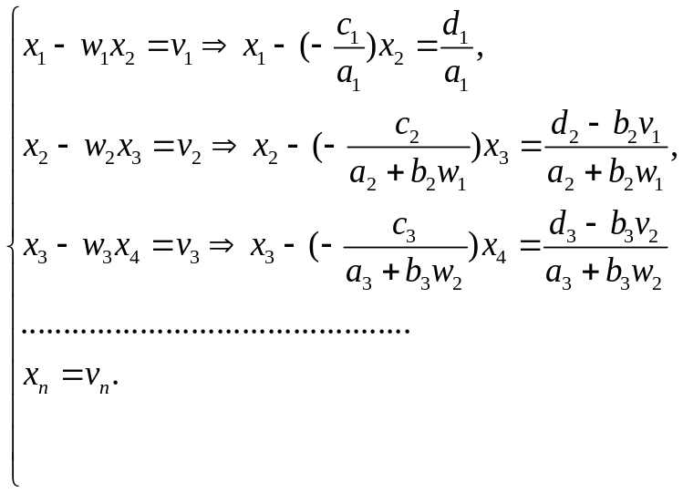 (5.5)
де прогоночні коефіцієнти визначаються за наступними рекурентними співвідношеннями, які одержуємо з розв’язку системи (5.5):
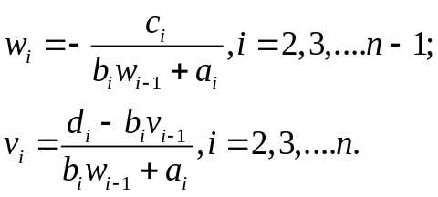 (5.6)
Знаходження прогоночних коефіцієнтів за формулою (5.6) з урахуванням початкових значень w₁ = ( - c₁/a₁),ν₁ = d₁/a₁ називають прямим ходом методу прогону. Після цього з формули (5.5) визначають значення невідомих:
(5.7)
Обчислення за формулою (5.7) називають зворотним ходом методу прогонки. Основний час обчислень використовується на визначення прогоночних коефіцієнтів за формулою (5.7), які вимагають виконання 8 операцій на кожну пару коефіцієнтів, з яких тільки 5 належать до довгих операцій множення і ділення.
Приклад 5.1
Вирішити методом прогонки систему лінійних рівнянь з тридіагональною матрицею:
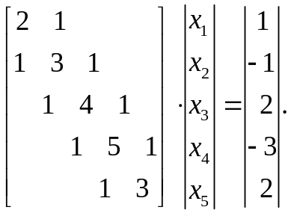
Знайдемо прогоночні коефіцієнти , скориставшись формулами (5.7) і враховуючи значення елементів діагоналей матриці: головної :a = [2 3 4 5 3], верхньої c = [1 1 1 1 0] , нижньої діагоналей b = [0 1 1 1 1], а також вектор правої частини d = [1 - 1 2 - 3 2]^{t}. Послідовно обчислимо:
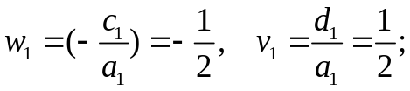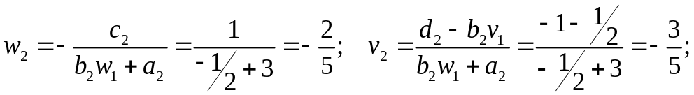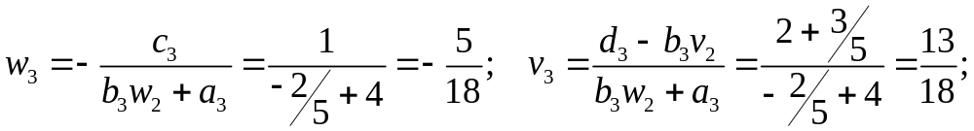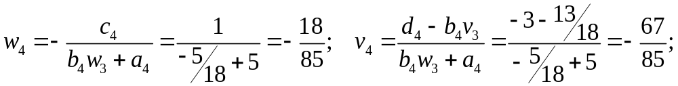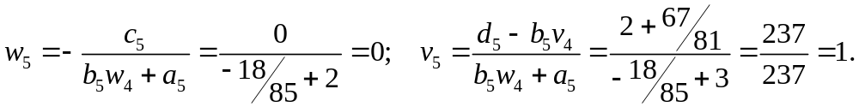
Тепер використаємо формулу (5.7) і послідовно знаходимо:
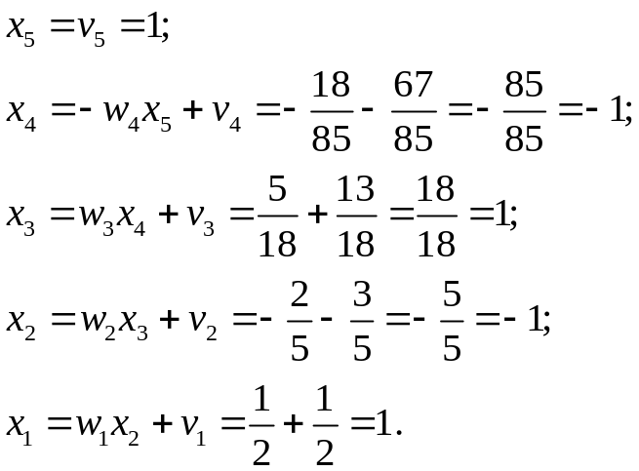

Програма рішення цього прикладу на мові пакета Mathematica виглядає так:
a = {2, 3, 4, 5, 3};
c = {1, 1, 1, 1, 0};
b = {0, 1, 1, 1, 1};
d = {1, -1, 2, -3, 2};
n = 5;
W = Array[w, n];
V = Array[v, n];
w[1] = -(c[[1]]/a[[1]]);
v[1] = d[[1]]/a[[1]];
Do[w[i] = -(c[[i]]/(b[[i]]*w[i - 1] + a[[i]]));
v[i] = (d[[i]] - b[[i]]*v[i - 1])/(b[[i]]*w[i - 1] + a[[i]]),
{i,2,n}];
X = Array[x, n];
x[n] = v[n];
For[i = (n - 1), i > 0, i--, x[i] = w[i]*x[i + 1] + v[i]]
Table[x[i],{i,5}]

{1, -1, 1, -1, 1}

Метод визначальних величин
Зростання розмірності систем лінійних (або лінеаризованих) рівнянь приводить до зниження ефективності прямих методів їх рішення, які розглядалися у попередніх параграфах, тому що час рішення суттєво зростає, навіть для випадку кодованих розріджених систем. Суттєво зменшити трудомісткість вирішення систем з розрідженими матрицями дозволяє застосування підходів діакоптики, на основі яких рішення великих систем рівнянь отримують за частинами. Якщо система лінійних рівнянь великої розмірності nxn має розріджену матрицю коефіцієнтів, то її можна привести до блочно–діагональної форми з обрамленням і сформувати допоміжну систему рівнянь значно меншої розмірності mxm, яка визначить вектор X₂ так званих визначальних величини, або змінних зв’язку, рис.5.1.

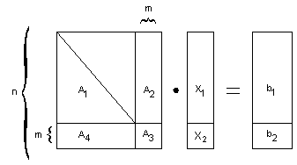

Рис. 5.1. Система рівнянь з блочно–діагональною матрицею з обрамленням

A*X₂ = b*. (5.8)
Алгоритм логічного сортування для пошуку визначальних величин містить такі кроки:
Крок 1. Визначити рядок вхідної матриці з мінімальним числом змінних k (ненульових елементів (НЕ)).
Крок 2. Якщо таких рядків декілька, то вибрати рядок, число НЕ якого в стовпцях, які визначаються k змінними, максимальне. При цьому (k - 1) змінні будуть належати до визначальних величин, а змінна k розраховується з вибраного рівняння пізніше.
Крок 3 Вибрані змінні k виключити з подальшого розгляду, перейти до наступного рядка.
Приклад 5.2
Перетворимо задану матрицю до блочно-діагональної форми з обрамленням:
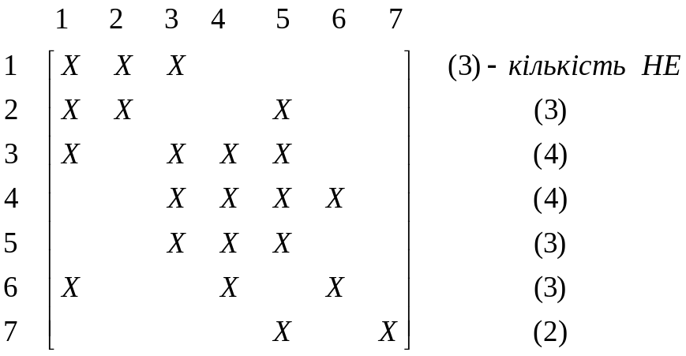
Побудуємо допоміжну таблицю, де в стовпцях будемо відмічати нові номери рядків Nн (рівнянь), їх старі номери Nc, складові вектора X1 і складові вектора змінних зв’язку X2. Починаючи з сьомого рядка, який містить найменшу кількість ненульових елементів, заповнюємо таблицю:
N_{н} | N_{c} | X₁ | X₂
1 | 7 | 7 | 5
2 | 2 | 1 | 2
3 | 1 | 3
4 | 5 | 4
5 | 6 | 6
6 | 4
7 | 3

Примітки
- як змінну зв’язку доцільно обирати змінну, у стовпчику якої найбільше ненульових елементів;
- значення змінних X₁ і X₂ у стовпчиках таблиці не можуть повторюватись;
- у кожному рядку матриці може бути лише одна змінна зв’язку.
Після упорядкування згідно послідовності компонентів векторів X₁ та X₂ отримуємо:
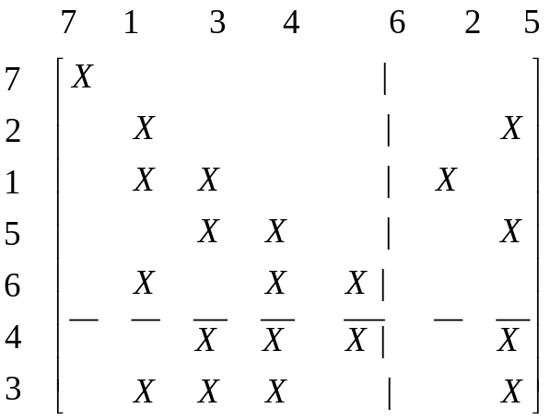
отримаємо упорядковані рівняння з обрамленням, в яке увійшли змінні 2 і 5.
Для формування допоміжної системи рівнянь розмірності mxm, яка визначить вектор X₂ визначальних величин, запишемо матричне рівняння A = 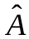 + CD + D^{t} D виділивши в структурі отриманої блочно–діагональної матриці з обрамленням складові, показані на рис. 5.2.

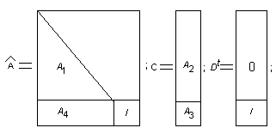

Рис. 5.2. Складові блочно–діагональної матриці з обрамленням

Тепер, використовуючи трикутну матрицю , m + 1 разів (m – розмірність вектора Х₂) розв’язуємо систему:
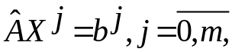 (5.9)
де b^{j}|_{j = 0} = b, b ^{j}|_{j = 1,m} = C ^{j} (j–й стовпчик матриці С).
Матриця А* і вектор b* правої частини рівняння (5.8) набираються по стовпцям з отриманих рішень рівняння (5.10), використовуючи матрицю-маску D:
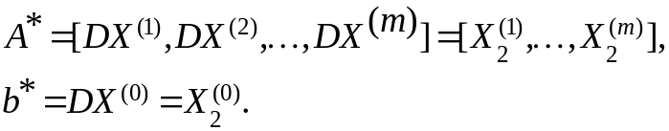 (5.10)
Необхідно мати на увазі, що формула(5.10) може паралельно обчислюватися на багатопроцесорних комп’ютерах, що і реалізовано на практиці в потужних програмах моделювання інтегральних схем.
Після рішення рівняння (5.8) і знаходження вектора визначальних величин X₂ змінні вектора Х₁ визначаються з рівняння, матриця якого має блочно–діагональну форму з обрамленням:
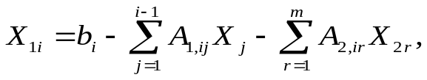 (5.11)
де A_{1ij}, A_{2ij} елементи матриць А₁ і А₂ відповідно.
Приклад 5.3.
Користуючись методом визначальних величин, вирішити систему рівнянь:
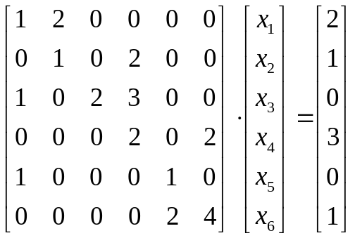
Після упорядкування зводимо систему до блочно-діагональної форми з обрамленням:
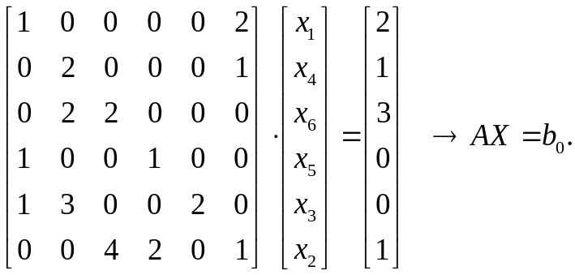
Визначальною змінною буде тільки змінна х₂.
Матриця А₁ має вид:
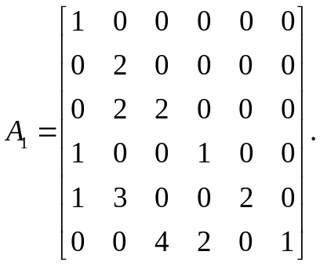
Систему на основі матриці А₁ необхідно вирішити двічі, використовуючи вхідний вектор правої частини b₀=[2,1,3,0,0,1]^{T} і стовпчик 6 матриці С, с₆ = [2,1,0,0,0,1]^{T} в пакеті Mathematica:
A1={{1,0,0,0,0,0},{0,2,0,0,0,0},{0,2,2,0,0,0},{1,0,0,1,0,0},{1,3,0,0,2,0},{0,0,4,2,0,1}};
b0={2,1,3,0,0,1};
b={2,1,0,0,0,1};
X=LinearSolve[A1,b0]

{2, 1/2, 1, -2, -7/4, 1}

X[[6]]

1

X1=LinearSolve[A1,b]

{2, 1/2, -1/2, -2, -7/4, 7}

X1[[6]]

7

x2=, X[[6]]/-X1[[6]].

1/7
Тобто допоміжна система рівнянь для визначальних величини (5.8) містить тільки одне рівняння X[[6]]∙ x₂= X1[[6]] , звідки x₂=1/7. Iнші змінні розраховуються згідно з формулою (5.11):
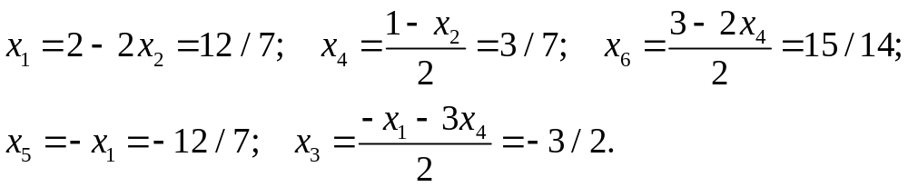
Перевіримо рішення з допомогою пакета Mathematica:
A={{1,0,0,0,0,2},{0,2,0,0,0,1},{0,2,2,0,0,0},{1,0,0,1,0,0},{1,3,0,0,2,0},{0,0,4,2,0,1}};
X={12/7, 3/7, 15/14, -12/7, -3/2, 1/7};
A.X-b0

{0, 0, 0, 0, 0, 0}

Засоби пакета Mathematica для рішення розріджених систем лінійних рівнянь
У пакеті Mathematica передбачена також окрема процедура обробки розріджених матриць. Для системи рівнянь, розглянутої в прикладі 5.1, отримуємо:
s=SparseArray[{{1,1}->2,{1,2}->1,{2,1}->1,{2,2}->3,{2,3}->1,{3,2}->1,{3,3}->4,{3,4}->1,{4,3}->1,{4,4}->5,{4,5}->1,{5,4}->1,{5,5}->3}];
d={1,-1,2,-3,2};
M=Normal[s];
X=LinearSolve[M,d]

{1, -1, 1, -1, 1}

Порядок виконання роботи

- Обрати варіант завдання згідно зі списком групи.
- Запрограмувати на мові пакету Mathematica рішення заданої системи рівнянь шостого порядку методом спрощеного LU–розкладу (5.1)-(5.3) і впевнетися, що ненульова структура розрідженої матриці не змінються.
- Корстуючись функцією LinearSolve пакету Mathematica вирішити ту ж систему рівнянь шостого порпядку і порівняти результати з отриманими в пункті 2.
- Користуючись стандартними операторами пакету Mathematica для формул метода прогонки (5.4)-(5.7), знайти рішення заданої системи рівнянь шостого порпядку методом прогонки і порівняти результати з отриманими в пункті 3.
- Привести задану систему рівнянь до блочно-діагональної форми за зразком, наведеним у прикладі 5.2, і знайти визначальні величини для вашого прикладу.
- Користуючись стандартними операторами пакету Mathematica, знайти рішення системи рівнянь шостого порпядку методом визначальних величин (5.8)-(5.11) і порівняти результати з отриманими в пункті 3.
- Користуючись стандартними операторами пакету Mathematica, знайти рішення заданої системи рівнянь, користуючись вбудованою процедурою обробки розріджених матриць
- Скласти звіт з отриманих результатів і математичних формул використаних методів по кожному пункту завдання, давши оцінку порівняльної точності отриманих рішень різними методами.

Варіанти завдань з трьох діагональною матриею 6-го порядку

№ | Компоненти діагоналі b_{i} | Компоненти діагоналі a_{i} | Компоненти діагоналі c_{i} | Вектор правої частини  d=[ ]^{t}
1 | 2 | 3 | 1 | 2, -2, -6, -4, 2, 5
2 | 2 | 3 | 1 | 2, 0, 0, 0, 0, -1
3 | 2 | 3 | 1 | -2, 2, 6, 4, -2, -5
4 | 2 | 3 | 1 | -2, 0, 0, 0, 0, 1
5 | 2 | 3 | 1 | 4, 6, 4, -2, -6, -5
6 | 1 | 3 | 2 | 1, -4, -6, -2, 4, 4
7 | 1 | 3 | 2 | -1, 4, 6, 2, -4, -4
8 | 1 | 3 | 2 | 1, 0, 0, 0, 0, -2
9 | 1 | 3 | 2 | -1, 0, 0, 0, 0, 2
10 | 1 | 3 | 2 | 5, 6, 2, -4, -6, -4
11 | 3 | 4 | 2 | 2, -3, -9, -5, 3, 7
12 | 3 | 4 | 2 | 2, 1, -1, 1, -1, -1
13 | 3 | 4 | 2 | -2, 3, 9, 5, -3, -7
14 | 3 | 4 | 2 | -2, -1, 1, 1, 1, 1
15 | 3 | 4 | 2 | -6, -9, -5, 3, 9, 7
16 | 2 | 4 | 3 | 7, 9, 3, -5, -9, -6
17 | 2 | 4 | 3 | 1, 1, -1, 1, -1, -2
18 | 2 | 4 | 3 | -1, -1, 1, -1, 1, 2
19 | 2 | 4 | 3 | 7, 3, -5, -9, -3, 2
20 | 2 | 4 | 3 | -7, -3, 5, 9, 3, -2
21 | 3 | 4 | 1 | -5, -8, -6, 2, 8, 7
22 | 3 | 4 | 1 | -3, 0, 0, 0, 0, 1
23 | 3 | 4 | 1 | 5, 8, 6, -2, -8, -7
24 | 3 | 4 | 1 | 5, 6, -2, -8, -6, 1
25 | 3 | 4 | 1 | -5, -6, 2, 8, 6, -1

